KEPEMIMPINAN KEPALA SEKOLAH DALAM  
MENINGKATKAN MOTIVASI KERJA GURU  
D1 SDN 9 KESU’

OLEH:

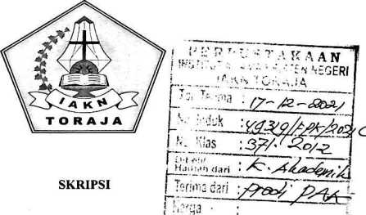

Diajukan Kepada Institut Agama Kristen Negeri (lAKN)Toraja untuk Memenuhi Persyaratan Guna Memperoleh Gelar Sarjana Pcndidikan (S.Pd.)

BETZI PATANDUK  
1020175334

PROGRAM STUDI PENDIDIKAN AGAMA KRISTEN  
JURUSAN ILMU PENDIDIKAN KRISTEN  
FAKULTAS KEGURUAN DAN ILMU PENDIDIKAN KRISTEN  
INSTITUT AGAMA KRISTEN NEGERI (IAKN) TORAJA  
TAHUN 2021

KEPEMIMPINAN KEPALA SEKOLAH DALAM  
MENINGKATKAN MOTIVASI KERJA GURU  
DI SDN 9 KESU’

SKRIPSI

Diajukan Kepada Institut Agama Kristen Negeri (IAKN) Toraja  
untuk Memenuhi Persyaratan Guna Memperoleh Gelar  
Sarjana Pendidikan (S.Pd.)

OLEH:

BETZI PATANDUK  
1020175334

PROGRAM STUD1 PENDIDIKAN AGAMA KRISTEN  
JURUSAN ILMU PENDIDIKAN KRISTEN  
FAKULTAS KEGURUAN DAN ILMU PENDIDIKAN KRISTEN  
INSTITUT AGAMA KRISTEN NEGERI (IAKN) TORAJA  
TAHUN 2021

HALAMAN PERSETUJUAN

Judul : Kepemimpinan Kepala Sekolah daiam Meningkatkan Motivasi

Kerja Guru di SDN 9 Kesu’

Disusun oleh :

Nama : Betzi Patanduk

NIRM : 1020175334

Program Studi : Pendidikan Agama Kristen

Fakultas : Keguruan dan Ilmu Pendidikan Kristen

Setelah dikonsultasikan, dikoreksi, dan diperbaiki berdasarkan arahan dosen pembimbing, inaka skripsi ini disetujui untuk dipertahankan pada ujian skripsi yang diselenggarakan oleh Institut Agama Kristen Negeri (LAKN) Toraja.

Tana Toraja, 19 Agustus 2021

Dosen Pembimbing

Pembimbing I, Pembimbing II,

Novita Toding , M.Pd. Algu S, Pabangke, M.Pd.



NIP 198611272009012005 NIP 198808162011012010